Неделя финансовой грамотности в радищевской школе

07 апреля 2022 года учащиеся 8-9 классов в рамках «Недели финансовой грамотности-2022» приняли участие в уроке «Вкладывай в свое будущее – получай знания о личных финансах» с целью формирования представлений у учащихся о грамотном и неграмотном финансовом поведении семьи в целом и каждого члена семьи в отдельности.
На уроке ребята узнали о грамотном и неграмотном финансовом поведении, принципах планирования личного и семейного бюджета, принципах инвестирования в личное образование, финансовых пирамидах.
Проанализировав различные жизненные ситуации, старшеклассники высказывали своё мнение о возможности разных вариантов финансовых решений в них, сравнивали и оценивали финансовые решения с позиции грамотного и неграмотного финансового поведения.
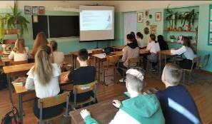
Учащиеся пришли к выводу о том, что при правильной постановке цели и умелом использовании финансовых средств и инструментов, возможно достижение любых желаемых результатов. Одну и ту же жизненную задачу можно решить разными способами, каждый из которых может быть более или менее выгодным; кроме того, что прежде, чем принимать финансовое решение, его необходимо обдумать и просчитать финансовые последствия разных альтернатив.
